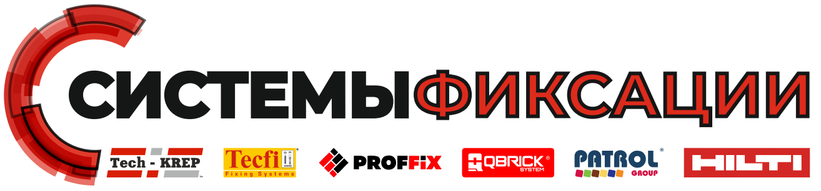
ПАСПОРТ КАЧЕСТВА
Наименование продукции | Универсальный саморез SG-W
Размер продукции | 40х4мм
Наименование фирмы-изготовителя | Industrial Fasteners Corporation Tech-KREP
Наименование страны-изготовителя | Китай
Область применения: крепление между собой различных деревянных конструкций, любых видов древесных плит (фанера, ДСП, ДВП); крепление различного листового материала, металлических пластин и направляющих, пластиковых элементов небольшой толщины к деревянным основаниям; монтаж легконагруженных конструкций к основанию из бетона, кирпича и газобетона, а также гипсокартона с использованием пластиковых дюбелей.
Материал применения: дерево, металл, пластик, гипсокартон.
Материал: углеродистая сталь с антикоррозионным цинковым покрытием.
Особенности: имеет потайную головку с крестообразным шлицем PZ (размер насадки зависит от диаметра самореза - PZ1 для саморезов 2-3 мм, PZ2 - для 3,5-5 мм, PZ3 - для 6 мм), крупную накатанную резьбу и острый наконечник. Благодаря своей резьбе (не такая острая, как у черных саморезов по дереву) их можно применять вместе с пластиковыми дюбелями для крепления различных легковесных конструкций и деталей к более плотным основаниям. Для скрытия головки самореза в толщине закрепляемой деревянной детали рекомендуется сделать раззенкованное отверстие специальным приспособлением - сверлом-зенкером.
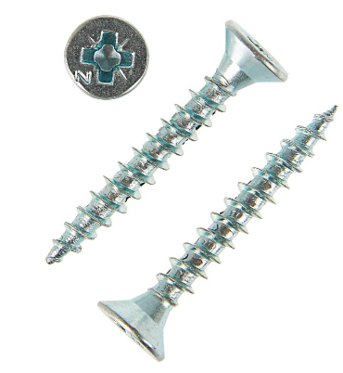


Результаты испытаний: Продукция соответствует требованиям Сертификата соответствия № РОСС RU.32001.04ИБФ1.ОСП18.21995. Копия сертификата является приложением к данному паспорту качества.
Инженер ОТК _________________

